# http://tfekurashikimabi.com/wp-content/uploads/2017/01/A4_Programming_Naka_New_L-1.jpg

**プログラミング教育とは**

**世界で広がるプログラミング教育**

海外では必修化等のプログラミング教育を推進する動きが加速しています。

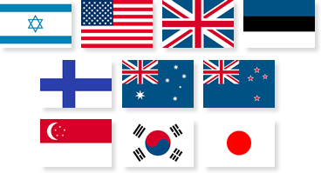

* **アメリカ**  
  ・オバマ大統領は必修化が必要と発言  
  ・NYでは中高20校で試験導入
* **イギリス**  
  ・5歳から16歳で義務化  
  ・ITリテラシー教育が一変
* **その他世界各国でプログラミング教育が広がっています**

**日本におけるプログラミング教育**

2016年4月16日、安倍総理大臣は政府の産業競争力会議で、コンピューターのプログラミング教育を小中学校で必修科目にすると提言しました。

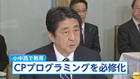**安倍総理大臣**

日本の若者には、第4次産業革命の時代を生き抜き、主導していってほしい。初等中等教育からプログラミング教育を必修化します」　安倍総理は、車の自動走行やドローンによる配送など政府がすすめる「第4次産業革命」を担う人材を育成するため、2020年からプログラミング教育を小中学校で必修科目とする考えを示しました。また、海外からも人材を集めるため、永住権の取得も迅速化する方針です。

政府は、第4次産業革命が2020年にGDP（国内総生産）を30兆円押し上げると試算していて、これらの内容は、来月に取りまとめるGDP600兆円に向けた成長戦略に盛り込まれます。

プログラミング教育が必修化されることによって、習い事としてプログラミング教室のニーズがさらに高まることが予想されます。

**今後ますます拡大が予想される日本のプログラミング教育**

* 日本では中学校の技術科目にて「プログラムによる計測・制御」が必修化され、成長戦略（2016年）では**「プログラミング教育を小中学校で必修科目にする」**と明言しています。
* プログラミング教育の実証研究を行う産学官連携プロジェクトを行う地方自治体や、プログラミングの授業をカリキュラムとして組み込む私立小学校も出てきており、今後はより低学年からのIT教育が強化されると予測されます。

**保護者、生徒からも関心が高まるプログラミング教育**

小学生向けのあるアンケートでは、「今後習わせたい習い事」ランキングで小学校高学年では「パソコン関連（プログラミングなど）」が前年に続きランクイン。

日本におけるプログラミング教育の動向と合わせて、保護者、生徒の関心が高まっています。

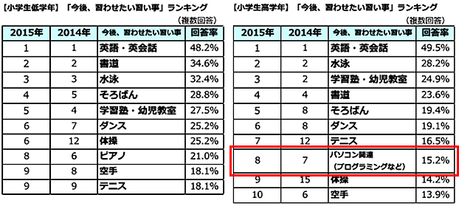

**小学生から始めよう！Tech for elementaryのプログラミング教育**

**プログラミング教育で伸ばす、子ども達の創造力・可能性**



世界及び日本政府の動向から今後、プログラミング教育が重要となっていく方向は確実です。

色々なことに興味・関心を持ち、可能性にあふれる小学生の内からいち早くプログラミング教育に取り組み、子ども達の創造力・発想力を伸ばしていくためにTech for elementaryは全国各地にプログラミング教育の拠点を広げてまいります。

分かりやすく楽しめるプログラミング教育を、Tech for elementaryではじめましょう！

**まずは体験から！お気軽にお問合せください**

Tech for elementaryの全国に広がるプログラミング教室では、体験教室などはじめての方にもお気軽にご参加できるイベントを実施しております。

どんな雰囲気なの？僕・私にもできるかな…？  
など、疑問や不安についてもご相談いただけます。